（V29Z）顾客特殊要求
更新项目序号 | 更新项目名称 | 更新时间 | 客户协议编号
共用部分 | 9完成铜厚问题 | 20220824 | IPC-6012E
预审部分 | 12 | 20220414 | SE0001蓝胶要求邓丽静2022-04-08顾客质量要求评审表
共用部分 | 1.标记11） | 20220330 | SE0001NCAB订单 UL 要求邓丽静2022-03-25顾客质量要求评审表
共用部分 | 8.塞孔设计要求2） | 20211127 | NCAB关于SPEC中的塞孔要求邓丽静2021-11-23SE0001（旧代码V002）民品顾客质量要求评审表
共用部分 | 9完成铜厚问题 | 20211123 | NCAB关于完成铜厚要求邓丽静2021-11-17SE0001（旧代码V002）民品顾客质量要求评审表
CAM部分 | 2.贴片要求 | 20210105 | 通用制板说明邓丽静2020-12-22NL0001(旧代码V29Z)民品顾客质量要求评审表
预审部分 | 11.文件核对 | 20210105 | 通用制板说明邓丽静2020-12-22NL0001(旧代码V29Z)民品顾客质量要求评审表
共用部分 | - 标记3）7）8）9）10）  - 钻孔3）4）5）  - 线路3）4）5）  6.外形1）-6）  7.板厚1）2）  8.塞孔要求1） | 20210105 | 通用制板说明邓丽静2020-12-22NL0001(旧代码V29Z)民品顾客质量要求评审表
共用5 | 其他1） | 20200417 | NL0001(旧代码V29Z)顾客补充要求邓丽静2020-04-16顾客质量要求评审表
预审11 | 标记 | 20180824 | V29Z20180708
备注：更新的内容以蓝色字体显示。
共用部分：
- 标记：
  - 如果客户在文件中说明“place your own UL-Code and E-number. Not the Flatfield multilisting code”那么请添加我司全套UL标记(包含E-number)，不加客户的UL标记；（2018.8.23更新，NOPE单以及NOPE更改单不做处理）
  - 如果客户在文件中说明“Place UL code with corresponding E-number which you normally use”，那么请添加我司全套UL标记(包含E-number)，不加客户的UL标记；（2018.8.23更新，NOPE单以及NOPE更改单不做处理）
  - 如果客户没有任何说明，或者在文件中说明“Place UL code which you normally use” 那么请添加我司LOGO+UL标记,不添加E-number，不加客户的UL标记；客户有明确要求要添加E-number时必须添加（2021.1.4更新，NOPE单以及NOPE更改单不做处理）
4)如果由于空间不足或其他原因导致无法按照上述三项进行UL标记的添加，请在EQ确认单中与客户说明。
5)客户指定阻焊层标记位置,但对应位置是铜皮时，请按客户要求位置,直接将标记加在铜皮上；
6)客户没提要求PB禁止标记，默认不加；
7）无要求且板内有足够的空间时需添加UL标记，周期（YYWW）以及客户型号(客户型号直接在工程系统报价信息获取，如下图)，空间不足时需提EQ与客户确认.
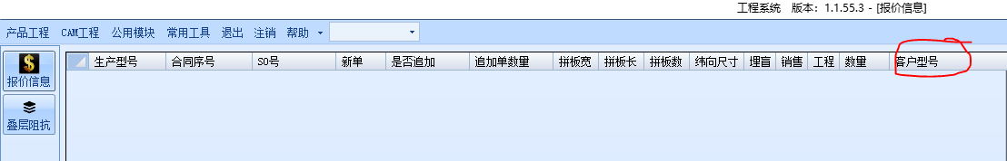
8)客户要求添加ROHS标记时需添加ROHS标记

9）客户文件有要求添加无铅标记时，若客户要求无铅标记如右两图
需要与客户确认变更为如右图片
10）无要求时，标记添加顺序为顶层字符层/底层字符层/顶层阻焊层/底层阻焊层
11）所有NP单，如果调厂制作不要更改UL 信息，与上一批生产工厂的UL信息保存一致

- 钻孔：
  - 凡是钻孔和焊盘等大且无电性能连接或是对应线路层无焊盘的孔均按NPTH孔制作；
  - 当顾客要求孔，槽孔公差+/-0.06m，超我司能力时. 孔径≥6.0mm,以及槽孔公差可以按+/-0.13mm控制；
  - 无要求时需要在工艺边宽度方向中心位置添加四个工具孔（长方向的位置按照我司常规添加方式），工艺边宽度≥7mm时，孔径3.05mm，工艺边宽度＜7mm时，孔径2.05mm。
  - 删除重复的孔
  - 当孔径与孔盘等大，无电路连接或者在线路层没有焊环，这类型的孔制作成NPTH孔，若客户文件中有这种类型的孔但是孔表中孔的属性为PTH，则需要EQ与客户确认。
- 线路、焊盘、表面工艺：
  - 当金手指金厚要求最小0.76um时，可更改为按金厚0.5-1um控制；
  - 我司外形(内槽)或V-CUT削铜时削SMT≥10%时，需与顾客确认；
  - SMT焊盘延伸到单元板的板边或者NPTH孔时按照原稿制作（若有问题在EQ里确认）
  - 无要求时，不允许删除内层的非功能焊盘。
  - 对于阻焊膜限定的焊盘（如下图），如果不修改开窗会出现不同焊盘尺寸时，需要EQ与客户确认修改。
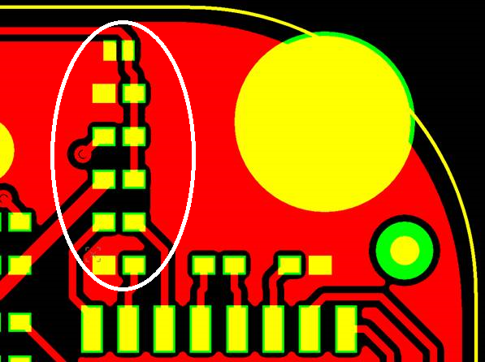

- 阻焊、字符：
  - 部分SMT或反光点未开窗，需要与顾客确认；
5.其他
1）与客户确认EQ时使用NCAB的EQ模板
6.外形
1）无要求时，拼版工艺边设计要求
①用V-cut分板的PCB，长边的工艺边宽度最小5mm
②用铣板的方式分板，则工艺边宽度最小7mm
2）无要求时，板导角半径为1.0mm
3）外形尺寸
①铣外形公差+/-0.1mm，V-cut公差+/-0.15mm（能力不足时EQ确认）
②当GERBER里面的尺寸和图纸标注的尺寸有冲突时，按GERBER制作，但需要EQ知会客户。
4）Mark点添加
①有工艺边的板必须添加3个Mark点，Mark点直径为1.5mm，阻焊开窗3.0mm，一般Mark点位于工艺边的中间，若只有一条工艺边则只添加两个Mark点。
②当板边需要自行添加3个Mark点时，其中对角一个mark点需要防呆，即到连板角的距离错开5mm (比如其中一个Mark点到连板角是 5x10mm， 那么对角一个一般就是5x15mm)
③有SMT焊盘设计的板内以及工艺边上均无Mark点时需要EQ确认，当板内没有设计Mark点，工艺边上有设计Mark点时无需确认。
5）邮票孔设计
当邮票孔放置在客户设计的折断边上，首先用 ‘tab200_5h_inside的方式制作，如果不能使用则使用‘tab200"方式制作，请参考下图（孔径0.6mm，孔中心距1.0mm，桥连2.0mm）
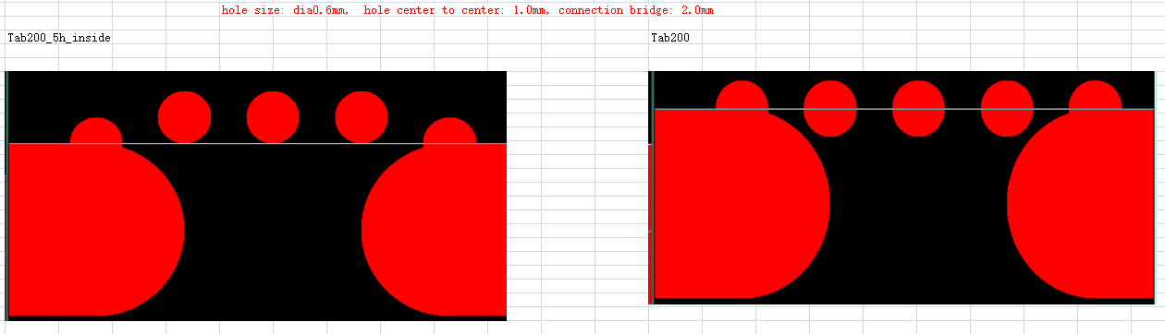
6）外形线
①如果所有层别都有外形线，且外形线的尺寸≤6mil时，每一层扥外形线都要删除。
②如果外形线在阻焊层，尺寸≥8mil时，不能删除，若需要加大到10mil需要EQ与客户确认。
7.板厚
1）客户要求双面板板厚按照1.5mm+/-10%，如果无法满足，EQ确认变更为1.6mm+/-10%
2）无要求时，多层板板厚公差按照+/-10%或者+/-0.1mm，两者取大。
8.塞孔设计要求
1）激光盲孔需要做电镀填孔设计。
2）NCAB spec关于塞孔，勾选了no plugging, 不是板子不需要塞孔，是客户对塞孔方式没有要求。如有疑问，请进行EQ确认.

9.完成铜厚要求
1）对于外层完成铜厚，客户文件中的完成铜厚值都默认为最小完成铜厚，如果不能按客户要求的铜厚制作则按如下方式与客户确认
①当客户文件中完成铜厚单位为重量单位（OZ）时，最小表面完成铜厚应用该特定铜重量在IPC-6012中的表3-14中加工后的最小箔层厚度与客户确认，例如客户设计文件中要求完成铜厚为2OZ，那么应该与客户确认最小完成铜厚应为55.7μm；
②客户文件中完成铜厚单位为长度单位（μm或者mm）时，则参考IPC-6012中的表3-15与客户确认最小完成铜厚

预审部分：
- 如果客户要求用黑色阻焊亚光油墨，可以默认使用我司常规黑色油墨（不区分亚光和亮光），无需与客户确认；
- 在文件 Tech Specs及gerber 文件中层名为“stack up”的铜厚默认是完成铜厚（有特殊要求除外）；两者有矛盾时，请与客户确认；
- 如果在Tech Specs 文件里，UL和 Date code写YES的，那么在gerber文件的“Border” 层中也会指出相对应的位置；无指定时，请与客户确认；
- 如果在Tech Specs中UL 和 Date code写NO的，但border层中指出位置的，请与客户确认；
- 当客供叠层结构板厚超标或无法达到成品板厚时，按客供叠层制作,按理论叠层厚度和确定成品板厚,忽略顾客成品板厚要求；
- 当顾客要求的PP,我司无库存(如2125化片)，在满足层间厚度的前提下,允许调整PP型号；
- 当顾客要求使用S1000-2板材,更改为IT-180A与要和顾客确认；
- 当顾客说明文件中有字符要求,但Gerber文件中未提供字符层时，需要与顾客确认是否印字符；
- 表面工艺FLASH GOLD按镀金制作；
- 若顾客提供有”Mask_requirement.zip”文件时，请指示给CAM：顾客提供有”Mask_requirement.zip”，若Mask_requirement.zip中有成品图，图上有红色打叉区域，请将该成品图传递给CAM。
- 检查 ODB文件时，若发现有设计异常，可以再确认下GERBER文件（如果有提供的话），再发EQ与客户确认 。
- 客户通用说明中蓝胶要求型号为peters SD 2955，我司无此型号时，有蓝胶要求的新单，需要和客户EQ沟通蓝胶型号（NP单销售下NP更改单处理）

CAM部分：
- 若预审指示有：顾客提供有”Mask_requirement.zip”，则在ERP阻焊及终检工序备注：每个单元板允许补油最多5次，每处面积小于10mm*10mm；若预审同时提供有成品图，请将该成品图传递给生产，同时阻焊和终检工序备注：成品图中红色打叉区域处不允许补油，但接受面积小于10mm*10mm的轻微擦花。
- 贴片要求
1）无要求时，默认按照我司常规方式制作贴片层
2）无要求时，默认贴片层要添加Mark点
3）无要求时，从单一图像复制Mark点到贴片文件。

